República Bolivariana de Venezuela

Gracosoft

Barquisimeto, Edo Lara

Informe del proyecto de Joker Sewing Shop

Realizado por: Profesor:

Lino Benavides Carmelo Yonso.

Cohorte III.

Introducción

El presente informe tiene contiene los trabajos de ingeniería de software necesarios para empezar al desarrollar el software que solicita la empresa Joker Sewing Shop.

Mapa de historias de usuario

**Ver mapa en el documento adjunto.**

Especificación de historias de caso

|  |  |  |
| --- | --- | --- |
| 2 Historia de usuario  Yo como propietario de Joker Sewing Shop necesito saber **Precio de venta** | 1 Persona  Joker Sewing Shop. | 4 Contexto  Ver diagrama de actividades. |
| 3 Criterios de aceptación  Se comprobará mediante ciertas pruebas de aceptación tales como:   * Muestra el l costo de venta. | 5 Definición de preparado   * Es valiosa porque está en el mapa de historias. * Estimable porque tiene la información para saber que puede hacerse en 15 días. * Es posible validar que cumpla sus funciones mediante test o pruebas. * Es pequeña porque puede hacer en 15 días * Es dependiente porque para mostrar el precio de venta es necesario haber agregado ordenes, materiales, mano de obra y gastos indirectos. | 6 Definición de terminado  El personal encargado de calidad confirma que está terminado cuando se hecho todas las pruebas al artefacto y el diagnóstico es que todos las funciones y cálculos los hace exitosamente. |
| 7 Resultados esperados  El usuario puede acceder desde la app a l precio de venta. | 8 Métricas  La medición ayuda a gestionar y  a optimizar el trabajo.  1. Número de Casos de  Prueba  exitosos/fallidos 2.  Tiempo estimado  versus tiempo  ejecutado 3. Punto de  Historia estimado  versus Puntos de  Historia ejecutados,  Etc. | 9 Retroalimentación  Nos fue bien porque ya teníamos conocimientos  necesarios sobre la programación en Python y uso de SQL Alchelmy. |

Especificación de historias de caso

|  |  |  |
| --- | --- | --- |
| 2 Historia de usuario  Yo como propietario de Joker Sewing Shop necesito saber **las ordenes finalizadas de la empresa.** | 1 Persona  Joker Sewing Shop. | 4 Contexto  Ver diagrama de actividades. |
| 3 Criterios de aceptación  Se comprobará mediante ciertas pruebas de aceptación tales como:   * Muestra las ordenes finalizadas de la empresa. | 5 Definición de preparado   * Es valiosa porque está en el mapa de historias. * Estimable porque tiene la información para saber que puede hacerse en 15 días. * Es posible validar que cumpla sus funciones mediante test o pruebas. * Es pequeña porque puede hacer en 15 días * Es dependiente porque para mostrar la ordenes finalizadas primero hay que agregarlas. | 6 Definición de terminado  El personal encargado de calidad confirma que está terminado cuando se hecho todas las pruebas al artefacto y el diagnóstico es que todos las funciones y cálculos los hace exitosamente. |
| 7 Resultados esperados  El usuario puede acceder a desde la app a las ordenes finalizadas. | 8 Métricas  La medición ayuda a gestionar y  a optimizar el trabajo.  1. Número de Casos de  Prueba  exitosos/fallidos 2.  Tiempo estimado  versus tiempo  ejecutado 3. Punto de  Historia estimada  versus Puntos de  Historia ejecutados,  Etc. | 9 Retroalimentación  Nos fue bien porque ya teníamos conocimientos  necesarios sobre la programación en Python y uso de SQL Alchelmy.  . |

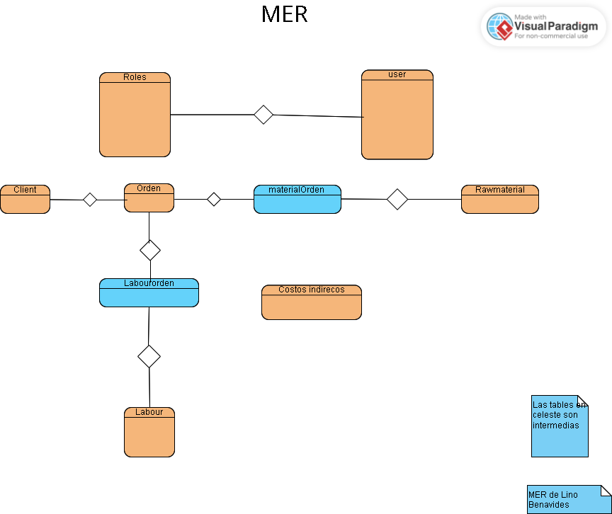

Diagrama de casos de uso

